**ПРАКТИЧЕСКОЕ ЗАНЯТИЕ 4**

**Общее задание**

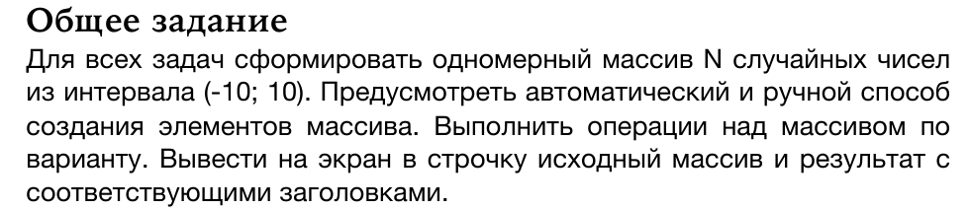

**16 вариант**

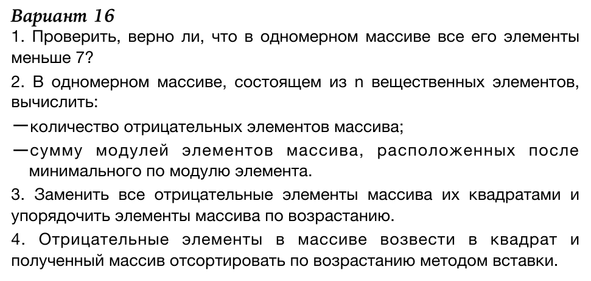

***Обращаю внимание, что предложенные варианты являются не законченными решениями, а направлением действий, в котором можно двигаться для решения той или иной задачи.***

**Лабораторная работа 4.1.**

#include <cstdlib>

#include <iostream>

#include <clocale>

#include <cmath>

#include <ctime>

using namespace std;

int main(int argc, char *argv[])

{

setlocale(LC_ALL, "Russian");

int size=0;

cout << "Введите число элементов массива n=";

cin >> size;

srand (time(NULL)); // инициализация, привязка генератора случайных числе к счетчику секунд от 1.01.1970

int sposob = 0;

cout << "Выберите ручной - 0 или автоматический (любой другой символ) способ создания элементов массива " << endl;

cin >> sposob;

float arr[size]{0};

int i=0;

if (sposob ==0)

{

cout << "Введите "<< size << " элемента/ов массива от -10 до 10 "<< endl;

for (int i = 0; i < size; i++)

{

cin >> arr[i] ;

}}

else

{

cout << "Автоматический ввод" << endl;

for (int i = 0; i < size; i++)

{

arr[i] = (rand() % 21) - 10; // min+rand()%(max-min+1)

}

}

cout << "Вывод результата: " << endl;

for (int i = 0; i < size; i++)

{

cout << arr[i] << " ";

}

// Проверим, все ли элементы массива меньше 7

bool z=true;

for (int i = 0; i < size; i++)

{

if (arr[i]>=7)

{

z = false;

}

}

if (z) // z==true

{

cout << endl << "Все элементы массива меньше 7 " << endl;

}

else

{

cout << endl << "Не все элементы массива меньше 7 " << endl;

}

return 0;

}

**Лабораторная работа 4.2.**

#include <cstdlib>

#include <iostream>

#include <clocale>

#include <cmath>

#include <ctime>

using namespace std;

int main(int argc, char *argv[])

{

setlocale(LC_ALL, "Russian");

int size=0;

cout << "Введите число элементов массива n=";

cin >> size;

srand (time(NULL));

int sposob = 0;

cout << "Выберите ручной - 0 или автоматический (любой другой символ) способ создания элементов массива " << endl;

cin >> sposob;

float arr[size]{0};

int i=0;

if (sposob ==0)

{

cout << "Введите "<< size << " элемента/ов массива от -10 до 10 "<< endl;

for (int i = 0; i < size; i++)

{

cin >> arr[i] ;

}}

else

{

cout << "Автоматический ввод" << endl;

for (int i = 0; i < size; i++)

{

arr[i] = (rand() % 21) - 10;

}

}

cout << "Вывод результата: " << endl;

for (int i = 0; i < size; i++)

{

cout << arr[i] << " ";

}

// Подсчитаем количество отрицательных элементов массива

int z=0;

for (int i = 0; i < size; i++)

{

if (arr[i]<0)

{

z=z+1;

}

}

cout << endl << "Количество отрицательных элементов массива равно = " << z << endl;

// Подсчитаем сумму модулей элементов массива, расположенных после минимального по модулю элемента

// Поиск минимального элемента

int m=0;

int imin = 0;

for (int i = 0; i < size; i++)

{

if(abs(arr[i]) < abs(arr[imin]))

{

imin = i;

}

}

cout << endl << "Минимальный элемент массива равен = " << arr[imin]; // вывод минимального значения

// Сумма элементов после минимального

float sum = 0;

// if (imin+1 < size) {

for (int i = imin +1 ; i < size; i++)

{

sum += abs(arr[i]);

}

}

cout << endl << "Сумма элементов после минимального равна = " << sum;

return 0;

}

**Лабораторная работа 4.3.**

#include <cstdlib>

#include <iostream>

#include <clocale>

#include <cmath>

#include <ctime>

using namespace std;

int main(int argc, char *argv[])

{

setlocale(LC_ALL, "Russian");

int size=0;

cout << "Введите число элементов массива n=";

cin >> size;

srand (time(NULL));

int sposob = 0;

cout << "Выберите ручной - 0 или автоматический (любой другой символ) способ создания элементов массива " << endl;

cin >> sposob;

float arr[size]{0};

int i=0;

if (sposob ==0)

{

cout << "Введите "<< size << " элемента/ов массива от -10 до 10 "<< endl;

for (int i = 0; i < size; i++)

{

cin >> arr[i] ;

}}

else

{

cout << "Автоматический ввод" << endl;

for (int i = 0; i < size; i++)

{

arr[i] = (rand() % 21) - 10;

}

}

// Заменить отрицательные элементы массива их квадратами

for (int i = 0; i < size; i++)

{

if (arr[i]<0)

{

arr[i] *= arr[i] ; // arr[i] = arr[i] * arr[i]

}

}

// Сортировка массива пузырьком

int temp; // временная переменная для обмена элементов местами

for (int i = 0; i < size - 1; i++) {

for (int j = 0; j < size - i - 1; j++) {

if (arr[j] > arr[j + 1]) {

// меняем элементы местами

temp = arr[j];

arr[j] = arr[j + 1];

arr[j + 1] = temp;

}

}

}

cout << "Вывод результата: " << endl;

for (int i = 0; i < size; i++)

{

cout << arr[i] << " ";

}

return 0;

}

**Лабораторная работа 4.4.**

#include <cstdlib>

#include <iostream>

#include <clocale>

#include <cmath>

#include <ctime>

using namespace std;

int main(int argc, char *argv[])

{

setlocale(LC_ALL, "Russian");

int size=0;

cout << "Введите число элементов массива n=";

cin >> size;

srand (time(NULL));

int sposob = 0;

cout << "Выберите ручной - 0 или автоматический (любой другой символ) способ создания элементов массива " << endl;

cin >> sposob;

float arr[size]{0};

int i=0;

if (sposob ==0)

{

cout << "Введите "<< size << " элемента/ов массива от -10 до 10 "<< endl;

for (int i = 0; i < size; i++)

{

cin >> arr[i] ;

}}

else

{

cout << "Автоматический ввод" << endl;

for (int i = 0; i < size; i++)

{

arr[i] = (rand() % 21) - 10;

}

}

// Заменить отрицательные элементы массива их квадратами

for (int i = 0; i < size; i++)

{

if (arr[i]<0)

{

arr[i] = arr[i] * arr[i];

}

}

// Сортировка массива методом вставки

for(int i=1;i<size;i++)

for(int j=i;j>0 && arr[j-1]>arr[j];j--) // пока j>0 и элемент j-1 > j, arr-массив int

swap(arr[j-1],arr[j]); // меняем местами элементы j и j-1

cout << "Вывод результата: " << endl;

for (int i = 0; i < size; i++)

{

cout << arr[i] << " ";

}

return 0;

}